附表2桃園市政府性別培力、宣導執行成果表
(每課程/活動填報1表)
項次 | 項目 | 資料內容 | 備註
1 | 主辦單位 | 政府單位，名稱：桃園區公所  民間單位，名稱：___________ | 分為政府單位或民間單位
2 | 協辦單位 | 政府單位，名稱：___________  民間單位，名稱：___________ | 分為政府單位或民間單位
3 | 年度 | 108
4 | 課程/活動日期 | 108.5.8
5 | 課程/活動名稱 | 翻轉習俗 談性別平等教育
6 | 課程/活動對象 | 鄰里社區民眾、志工
7 | 辦理形式 | 研習課程 | 演講、電影賞析與導讀(討論會)、工作坊、讀書會等。
8 | 課程/活動類別 | 性別平等政策綱領  權力、決策與影響力  就業、經濟與福利  教育、文化與媒體  人身安全與司法  人口、婚姻與家庭  健康、醫療與照顧 環境、能源與科技  性別主流化的發展與運用  歷史發展與總體架構  工具概念與實例運用  性別統計  性別影響評估  性別預算  性別分析  性別基礎概念或性別平等意識培力  CEDAW  其他新興議題
9 | 課程/活動目標 | 具備性平意識，從自我做起尊重所有，擴大人際關係與職場平等對待 | 請以300字以內文字描述。
10 | 課程/活動簡介(大綱) | 認識傳統性別觀念的盲點，如何推動性別平等，從自身及家庭、學校至社區做起。 | 請以300字以內文字描述。
11 | 參加人數 | 共80人，分別為男性：8人；女性：72人。 | 課程/活動以人數為計，非人次。
12 | 相關照片 | 請提供2張以上電子檔照片，且須有簡要文字說明。 | 每張照片說明均為50字以內。
13 | 相關連結 | 若有網址連結，請填入活動網址。 | 請確認網路連結有效性。
14 | 聯絡方式 | 單位名稱：桃園區公所  聯絡人姓名：康秀英  聯絡人電話：3348058-1200  聯絡人傳真：3347186  聯絡人E-mail：10009398@mail.tycg
15 | 講師資料 | (1)授課名稱：翻轉習俗談性別平等教育  (2)講師資料請填寫下表「性別培力講師資料」。  (3)本成果(含講師資料)將公開於網路，為個資法規範項目，請以書面或電子郵件徵詢講師個人同意上傳，檢附「個人資料蒐集聲明暨同意書」。 | 1.性別培力課程可能有眾多講師分授不同課程，請述明講師及其授課名稱。  2.請提供講師最新資料。  3.講師資料將隨同本成果表公布於網路，為個資法規範項目，請以書面或電子郵件徵詢講師個人同意上傳，並檢附「個人資料蒐集聲明暨同意書」。
16 | 滿意度分析 | 請參考「問卷調查分析表格式」。 | 需包含統計分析，且需區分男女。
17 | 其他 | 1.請附簽到表、講義內容。  2.另視實際情況，請檢附計畫書。 | 均檢附電子檔即可。

桃園市政府
性別培力講師資料
- 姓名：趙佩玉
- 性別：女
- 現職：健行科大講師
- 職稱：講師
- 類別：學術或研究單位，民間團體或實務界，其他
- 專長領域(請勾選，可複選)：
 | 性別與政策(100) |  | 性別與民俗、宗教(114)
 | 性別與法律(101) |  | 性暴力與人身安全(性侵害、家暴、性騷擾防治)(115)
 | 性別與政治(102) |  | 性別與犯罪(116)
 | 性別與社區參與(103) |  | 性別、婚姻與家庭(117)
 | 性別與生涯發展(104) |  | 性別與地政(118)
 | 男性研究(105) |  | 性別與健康(119)
 | 性別與遷移(跨國婚姻、新移民女性、跨國移工、人口販運等)(106) |  | 性別與環境(120)
 | 性別與勞動(107) |  | 性別與空間、工程、設計(121)
 | 性別與經濟、財經(108) |  | 性別與科技、日常生活(122)
 | 性別與社會福利(109) |  | 性別與農業(123)
 | 性別與教育(110) |  | 性別與國防(124)
 | 性別與文史藝術(文化產業等)(111) |  | 性別與族群(125)
 | 性別與媒體(112) |  | CEDAW(126)
 | 性別與運動、休閒(113) |  | 其他新興議題(127)
問卷調查分析表格式
一、量化分析
瞭解程度  題次 |  | 非常瞭解  人數(%) | 瞭解  人數(%) | 普通  人數(%) | 不瞭解  人數(%) | 非常不瞭解  人數(%)
第1題  (您對性別平等相關議  題瞭解程度為何) | 合計 | 5 | 38.8 | 43.8 | 10.0 | 2.5
 | 男 | 14.3 | 42.9 | 45.2 | 14.3 | 0.0
 | 女 | 4.1 | 38.4 | 41.3 | 9.6 | 2.7
第2題  (您瞭解日常生活中一些  習俗仍具性別歧視) | 合計 | 0.0 | 56.3 | 41.3 | 1.3 | 1.3
 | 男 | 0.0 | 37.3 | 62.5 | 0.0 | 0.0
 | 女 | 0.0 | 58.3 | 38.9 | 1.4 | 1.4
第3題  (您瞭解每年10月11日  為臺灣女孩日) | 合計 | 1.3 | 18.8 | 25.0 | 55.0 | 0.0
 | 男 | 0.0 | 0.0 | 12.5 | 87.5 | 0.0
 | 女 | 1.4 | 20.8 | 26.4 | 51.4 | 0.0
第4題  (您瞭解家庭暴力或性侵  害要撥打保護專線113) | 合計 | 13.8 | 51.3 | 25.0 | 10.0 | 0.0
 | 男 | 12.5 | 50.0 | 12.5 | 25.0 | 0.0
 | 女 | 13.9 | 51.4 | 26.4 | 8.3 | 0.0
第5題  (您對講師講授內容瞭解  程度) | 合計 | 12.5 | 43.8 | 35.0 | 7.5 | 1.3
 | 男 | 11.1 | 44.4 | 33.3 | 11.1 | 0.0
 | 女 | 12.7 | 43.7 | 35.2 | 7.0 | 1.4
第6題  (您對本次活動/課程能  應用於日常生活或業務  中嗎?) | 合計 | 8.8 | 58.8 | 26.3 | 5.0 | 1.3
 | 男 | 0.0 | 71.4 | 28.6 | 0.0 | 0.0
 | 女 | 9.6 | 57.5 | 26.0 | 5.5 | 1.4
實際人數 | 合計 80人；男8人(25.6%)、女72人(74.4%)。
備註 | 如有多題，請自行增列題次。

二、質化分析(請以文字陳述活動辦理情況、參與程度、未來課程建議事項等)
本次課程參與民眾年紀稍長，老師為提高民眾興趣，一開始進行簡單有氧運動，再正式進入性平課程，課程內容以關於習俗看待性別議題，列舉舊有習俗及目前社會存在的風俗習慣，仍具有性別之歧視。部分習俗應該被誤解，呈現許多不合情理狀態，像是大年初一不能回娘家，未婚女性若往生，只能住到姑娘廟，生兒子是「弄璋誌喜」、生女兒是「弄瓦誌喜」。
課程中老師以九宮格遊戲方式帶入主題：翻轉習俗，像是「女人可以當水電工」、「男人也可以當照顧服務員」、「女兒是我的寶貝、女兒結婚不潑水」、「家事共同分擔」…等，介紹行政院「性別平等 從你我做起」相關題材，課程在輕鬆、活潑下進行，民眾應該獲益良多。最後趙老師結語：父母、子女有話一定要講出來，不論是父母、子女、朋友、人與人要「平等尊重」。

桃園區公所108年度辦理多元化性別意識培力課程
翻轉習俗 談性別平等教育
108.5.8於青溪里聯合集會所趙佩玉老師授課及民眾聆聽情形
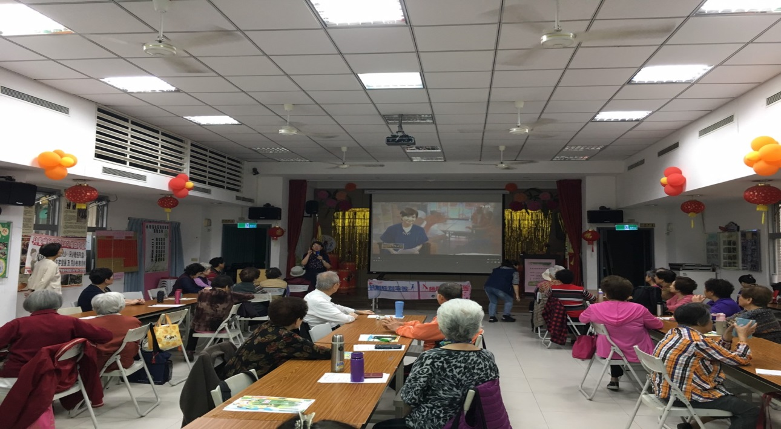

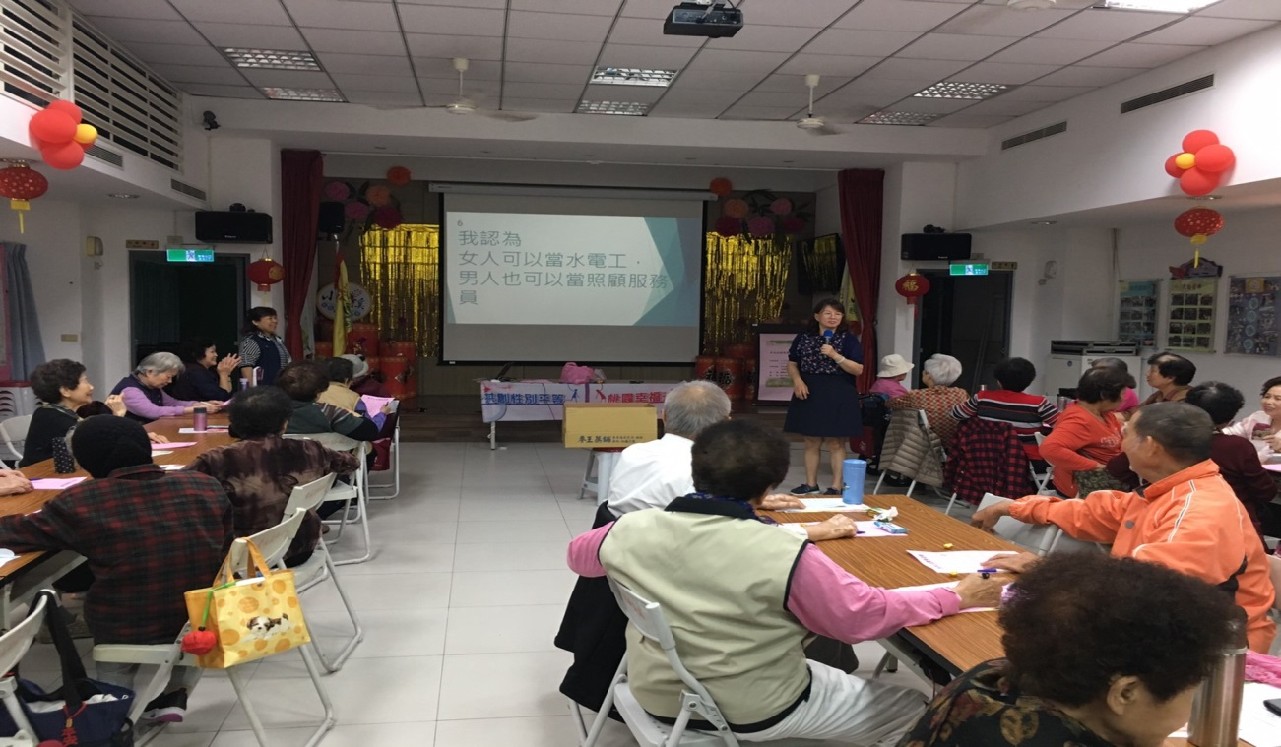

桃園區公所108年度辦理多元化性別意識培力課程
翻轉習俗 談性別平等教育
民眾專心聽講，課程結束後贈送宣導品1份
